2018年3月19日 星期一 雨 7～9℃

益阳大通湖200MWp渔光互补发电项目

二期100MWp渔光互补发电项目情况说明：

* 81区基础管桩打桩、钩机1台、桩机1台，测量3人、工人2人；
* 32区支架安装7人；
* 29区箱变、逆变吊装7人。

二期现场共19人施工。

图片如下：

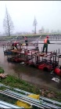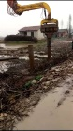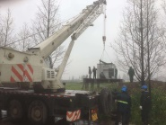

现场人员：张海龙、苏振峰、仵升靓。